PL: Zasobnik o pojemności 5 litrów
Instrukcja obsługi
Tabela usterek i warunki gwarancji
Zasobnik Boiler
Keukenboiler Chauffe-eau
UTS / OTS 5
5L
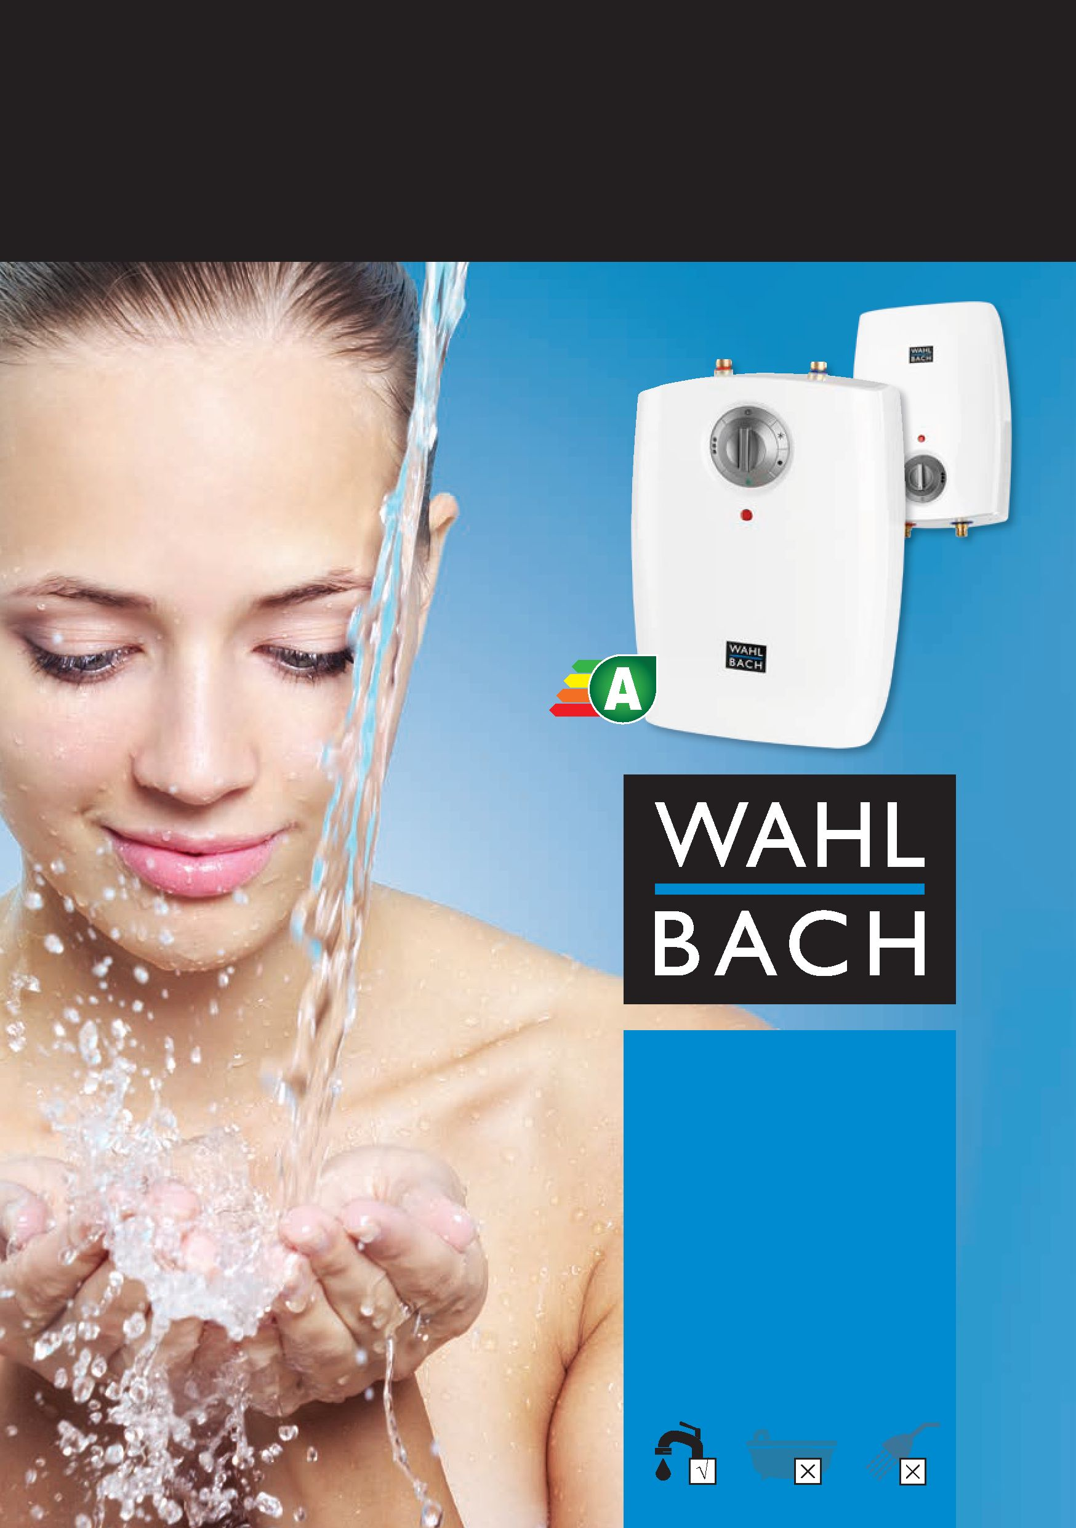

OT5 NADBLATOWY/ OVERSINK
UT5 PODBLATOWY/ UNDERSINK
2
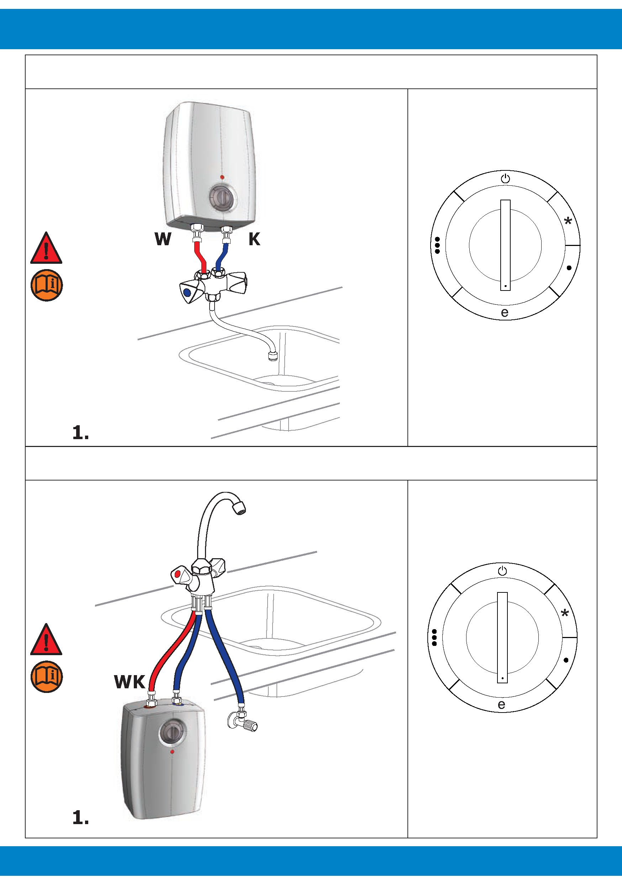

1. | KORZYSTANIE Z INSTRUKCJI
 | Dziękujemy za wybór naszego 5-litrowego urządzenia bezciśnieniowego firmy Wahlbach.
 | Niniejsza instrukcja obsługi zawiera ważne informacje dotyczące gotowości do pracy, włączania i konserwacji. Aby zapewnić bezpieczeństwo sobie i innym, zalecamy dokładne zapoznanie się z niniejszą instrukcją montażu i obsługi przed pierwszym użyciem urządzenia. Instrukcje i inne dokumenty należy przechowywać w pobliżu urządzenia.
 | To urządzenie zostało wyprodukowane zgodnie z ustalonymi normami i przetestowane przez kompetentne władze. Posiada ono certyfikat bezpieczeństwa oraz certyfikat kompatybilności elektromagnetycznej. Dane techniczne urządzenia znajdują się na naklejce pomiędzy rurką wlotową i wylotową.
 | Instalacja powinna być przeprowadzona przez wykwalifikowany personel. Wszelkie prace naprawcze i konserwacyjne przy urządzeniu, np. usuwanie osadów wapiennych i kamienia wodnego, powinny być wykonywane wyłącznie przez upoważniony personel specjalistyczny. Należy zawsze przestrzegać obowiązujących przepisów (DVGW, Techniczne wytyczne dla instalacji wodnych), jak również przepisów regionalnych!
 | Urządzenie nadaje się do zastosowania w nowoczesnych domach rodzinnych, hotelach, WC. Jego nowoczesny design, wyselekcjonowane materiały i udoskonalone wykonanie zapewniają wysoką jakość.
Objaśnienie symboli
W niniejszej instrukcji i/lub na urządzeniu stosowane są następujące symbole:
 |  | Spełnia podstawowe obowiązujące normy bezpieczeństwa dyrektyw europejskich.
 |  | Nieprzestrzeganie instrukcji oznaczonych tym symbolem może stanowić zagrożenie dla osób. Nieprzestrzeganie instrukcji oznaczonych tym symbolem może doprowadzić do uszkodzenia urządzenia.
 |  | Pokazuje istniejące napięcie. Nieprzestrzeganie instrukcji oznaczonych tym symbolem może doprowadzić do uszkodzenia urządzenia.
 |  | Zapoznaj się z instrukcją obsługi.
 | 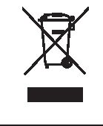 | Sprzęt elektryczny lub elektroniczny, który jest uszkodzony i/lub wymaga utylizacji, należy oddać w przewidzianych do tego celu punktach recyklingu.

 | Urządzenie może być używane przez dzieci w wieku od 8 lat wzwyż oraz osoby o ograniczonych zdolnościach fizycznych, sensorycznych lub umysłowych, lub osoby nie posiadające doświadczenia i wiedzy, jeżeli otrzymały one nadzór lub instruktaż dotyczący bezpiecznego użytkowania urządzenia i rozumieją związane z tym zagrożenia.
 | Dzieci muszą być nadzorowane, aby nie mogły bawić się urządzeniem. Czyszczenie i konserwacja przez użytkownika nie mogą być wykonywane przez dzieci bez nadzoru.
 | Bezwzględnie należy zainstalować armaturę niskociśnieniową!
 | Deklaracja zgodności  Firma Wahlbach oświadcza niniejszym, że urządzenie firmy Wahlbach jest zgodne z poniższymi wytycznymi:  - 2006/95/WE Dyrektywa niskonapięciowa  - 2004/108/WE Dyrektywa o kompatybilności elektromagnetycznej (EMC)  - 2011/65/WE (RoHS II)  - 2009/125/EC Ecodesign  - (WE) nr. 814/2013  Urządzenie spełnia również następujące zharmonizowane normy UE:  - EN 55014-1:2006 + A1:2009 + A2:2011  - EN 55014-2:1997 + A1:2001 + A2:2008  - EN 61000-3-2:2006 + A1:2009 + A1:2009  - EN 61000-3-3:2013  - EN 62233:2008  - EN 50581:2012  - EN 60335-1:2012 + AII:2014  - EN 60335-2-21:2003 + A1:2005 + A2:2008  Wahlbach, De Overmaat 78, 6831 AJ Arnhem, Holandia, 01-12-2016 r
2. | INSTRUKCJA MONTAŻU
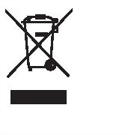 | Środowisko  Aby zapobiec uszkodzeniom podczas transportu, urządzenie jest dostarczane w solidnym opakowaniu. Opakowanie składa się w dużej mierze z materiałów nadających się do recyklingu. Wykorzystaj więc możliwość recyklingu opakowań.

 | Utylizacja urządzenia  Starych urządzeń nie wolno wyrzucać razem z odpadami domowymi!  Jeśli urządzenie nie może być dłużej używane, każdy konsument jest prawnie zobowiązany do utylizacji starych urządzeń oddzielnie od odpadów domowych, np. przekazując je w punkcie zbiórki w swojej gminie/dzielnicy. Zapewnia to prawidłowy recykling starych urządzeń i uniknięcie negatywnego wpływu na środowisko. Dlatego urządzenia elektryczne są oznaczone symbolem przedstawionym po lewej stronie.
Instalacja
Urządzenie należy zainstalować zgodnie ze szkicem zamieszczonym na pierwszej stronie niniejszej instrukcji. Każda inna pozycja montażowa może spowodować poważne uszkodzenie urządzenia. Instalacja powinna znajdować się jak najbliżej rur z zimną wodą. A także w miejscu, gdzie mróz nie ma wpływu na urządzenie (np. przyczepa kempingowa, szopa ogrodowa itp.). W zależności od modelu, urządzenie może być zamontowane nad blatem kuchennym (model OT) lub pod blatem (model UT).
 | Mróz  Jeśli w pomieszczeniu istnieje ryzyko wystąpienia mrozu, nie wolno instalować urządzenia w tym pomieszczeniu. Jeśli urządzenie jest zainstalowane w pomieszczeniu, w którym istnieje ryzyko wystąpienia mrozu, należy je opróżnić przed wystąpieniem tego ryzyka.
Podłączenie do sieci wodociągowej
(Ilustracja 1.)
K= Strona wlotu zimnej wody (napełnienie) niebieska.
W= Strona wylotu gorącej wody (pobór) czerwona.
Urządzenie jest zbudowane do bezciśnieniowych systemów instalacyjnych. System ten umożliwia doprowadzenie wody tylko z jednego punktu poboru. Nigdy nie stosować zaworu odcinającego w wylocie urządzenia. Montaż przewodów przyłączeniowych należy wykonać zgodnie ze szkicem.
 | Do instalacji należy użyć armatury niskociśnieniowej.
 | Musisz być absolutnie pewien, że armatura, którą chcesz podłączyć, jest armaturą niskociśnieniową. W razie wątpliwości zawsze należy skonsultować się z instalatorem.
 | Rura wlotowa i wylotowa wody są oznaczone (czerwona dla wody ciepłej, niebieska dla wody zimnej). Patrz również instrukcja montażu armatury.
 | Jeśli ciśnienie w sieci wodociągowej jest wyższe niż 5 barów, w rurze dopływowej należy umieścić rurkę redukcyjną (dławik). Na rurze wylotowej armatury niskociśnieniowej musi znajdować się tylko dysza gwiaździsta (zwykle dostarczana wraz z armaturą niskociśnieniową), a nie zwykły regulator strumienia lub urządzenie oszczędzające wodę.

 | Nieprawidłowe użycie tych urządzeń (np. węża ogrodowego) lub zastosowanie nieprawidłowej armatury może doprowadzić do wzrostu ciśnienia w urządzeniu, a tym samym do jego uszkodzenia, co automatycznie powoduje utratę gwarancji!
 | Przyłączenie do sieci elektrycznej  Urządzenie musi być napełnione wodą. Dopiero wtedy wykonać połączenie elektryczne (włożyć wtyczkę do gniazda z uziemieniem).  Podłączenie urządzenia do sieci elektrycznej musi być wykonane zgodnie z normami instalacji elektrycznej według lokalnego prawa i przepisów.  Urządzenie należy podłączyć bezpośrednio do sieci elektrycznej (230V) za pomocą przewodu elektrycznego z wtyczką.
 | Unikać zagrożenia ze strony uszkodzonych przewodów zasilających. W przypadku uszkodzenia, urządzenie musi zostać wymienione przez producenta lub jego serwis posprzedażowy lub równie wykwalifikowaną osobę.
 | Upewnij się, że zabezpieczenie bezpiecznikiem elektrycznym jest wystarczające ze względu na dodanie urządzenia.  Wewnętrzne modyfikacje urządzenia mogą spowodować problemy, jeśli prace te nie będą wykonywane przez autoryzowany personel. Gwarancja jest ważna tylko pod warunkiem, że urządzenie nie zostało w żaden sposób zmodyfikowane, tzn. jest w stanie niezmienionym.
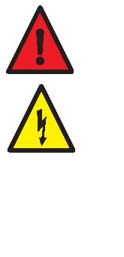 | Aby uniknąć niebezpieczeństwa związanego z niepożądanym zresetowaniem zabezpieczenia przed przegrzaniem, NIE WOLNO zasilać tego urządzenia za pomocą zewnętrznego urządzenia przełączającego (np. przełącznika czasowego) ani podłączać go do obwodu, który jest regularnie włączany i wyłączany przez zakład energetyczny.

 | Dane techniczne
 | 5L Mały zbiornik bezciśnieniowy | OTS 5 | UTS 5
 | Model Wahlbach | Nadblatowy | Podblatowy
 | Montaż na ścianie | Pionowo | Pionowo
 | Typ konstrukcji | Otwarty | Otwarty
 | Materiał przyłącza | Mosiądz | Mosiądz
 | Odległość rura/ściana | 85mm | 85mm
 | Napięcie znamionowe | 230V, 50 Hz | 230V, 50Hz
 | Moc nominalna | 2,0 kW | 2,0 kW
 | Objętość nominalna | 5,3L | 5,3L
 | Ilość wody zmieszanej | 9,1L | 9,1L
 | Zakres ustawień temperatury | 35 - 75°C | 35 - 75°C
 | Min. przekrój kabla | 1,0 mm² | 1,0mm2
 | Natężenie przepływu | 5,0L/min | 5,0L/min
 | Zużycie w trybie czuwania na dzień | 0,32kWh | 0,32kWh
 | Klasa ochrony | I | I
 | Ochrona IP | IP24 | IP24
 | Wymiary (wys. x szer. x gł.) | 274x185x421 mm | 274x185x421 mm
 | Masa własna | 2,5kg | 2,5kg
 | Przyłącza wodne | G½" | G⅜"
 | Ciśnienie robocze | 0MPa | 0MPa
3. | INSTRUKCJA UŻYTKOWANIA
 | Przed podłączeniem urządzenia do sieci należy pamiętać o napełnieniu go wodą!
 | Podczas pierwszego napełniania zawór ciepłej wody na armaturze niskociśnieniowej musi być otwarty, aby zapewnić przepływ wody do urządzenia. Jeśli podczas instalacji urządzenie nie zostanie wcześniej napełnione wodą, urządzenie wyłączy się z powodu automatycznego zabezpieczenia. (Patrz informacja o usterce)
 | Należy sprawdzić podczas pierwszego uruchomienia, czy wskaźnik temperatury (lampka kontrolna) gaśnie po osiągnięciu temperatury (urządzenie osiągnęło ustawioną temperaturę). Urządzenie jest włączane ponownie dopiero wtedy, gdy temperatura spadnie poniżej tej wartości ("dogrzewanie").

Przełącznik termostatu (wybór temperatury)
(Ilustracja 2)
 |  | Zimno; brak funkcji grzania.
 |  | Automatyczna ochrona przed zamarzaniem; ogrzewanie rozpoczyna się po spadku temperatury wody poniżej 7°C.
 | 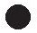 | Temperatura wody wynosi około +/- 32°C.
 | 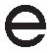 | Tryb oszczędzania energii/zmniejszone zużycie energii:  Większa oszczędność energii, jeśli temperatura wody zostanie ograniczona do 55°C. Zmniejsza to ryzyko uszkodzenia urządzenia.
 |  | Temperatura wody wynosi +/- 75°C.
Eksploatacja
Informacje na temat ustawienia przełącznika termostatu znajdują się w poprzednim rozdziale. Zalecamy pozycję "E", ponieważ zapewnia ona maksymalną oszczędność energii; w tym przypadku temperatura wody wynosi około 55°C, zwapnienie i straty ciepła występują znacznie rzadziej niż przy wyższych temperaturach.
Działanie urządzenia jest sygnalizowane przez lampkę kontrolną, która pozostaje zapalona do momentu osiągnięcia żądanej temperatury lub wyłączenia urządzenia.
 | Podczas ogrzewania zwiększa się objętość wody w urządzeniu, co powoduje wypływ wody ("woda rozprężna") przy armaturze niskiego ciśnienia. Jest to całkowicie normalne i nie należy temu zapobiegać. Mocniejsze dokręcenie nie może zapobiec wypływaniu wody rozprężnej. Można przez to uszkodzić zawór ciepłej wody.
 | Mróz  Jeśli urządzenie nie było używane przez dłuższy czas, należy je chronić przed mrozem. W tym przypadku nie wolno wyłączać prądu i należy ustawić pokrętło termostatu w pozycji „“. W tej pozycji urządzenie utrzymuje temperaturę wody na poziomie około 7°C. Jeżeli nie używasz urządzenia przez okres dłuższy niż pół roku, wyjmij wtyczkę z gniazdka, odłącz urządzenie od rury wodnej i pozostaw je puste. W tym celu należy ustawić urządzenie z przyłączami skierowanymi do góry. Zdjąć węże przyłączeniowe. Następnie przytrzymać urządzenie nad odpływem z przyłączami skierowanymi w dół. Uwaga: Z zasobnika wypływa 5 litrów wody.

4. | KONSERWACJA
 | Konserwacja  Urządzenie to nie wymaga żadnej konserwacji ze strony użytkownika. Profesjonalna konserwacja powinna być zawsze przeprowadzona przez specjalistę.
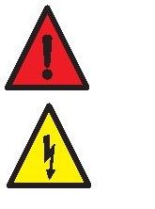 | Nigdy nie należy podejmować prób samodzielnego usuwania usterek w urządzeniu. Należy skontaktować się z najbliższą firmą serwisową lub punktem sprzedaży.
Odkamienianie
Przegląd serwisowy powinien być przeprowadzany co roku przez uprawnione i wykwalifikowane osoby. Zaleca się odkamienianie urządzenia podczas przeglądu serwisowego. Szczególnie jeśli mieszkasz w rejonie z twardą wodą, wyższą niż 12°dH (niemiecka norma twardości). Wysoka temperatura wody zwiększy powstawanie kamienia. Dlatego zaleca się ustawienie temperatury urządzenia na 55°C (tryb oszczędzania energii) w obszarach o wyjątkowo twardej wodzie >16°dH.
Pielęgnacja
Do pielęgnacji obudowy wystarczy wilgotna szmatka. Nie stosować ściernych lub rozpuszczających środków czyszczących!
Zapobieganie legionelli
Prosimy nie używać podgrzanej wody jako wody pitnej.
Po dłuższym wyłączeniu urządzenia, np. podczas urlopu, przed ponownym uruchomieniem należy je całkowicie rozgrzać do maksymalnej temperatury. Zaleca się przepłukiwanie rur przez jedną minutę.

5. |  | ROZWIĄZYWANIE PROBLEMÓW
 | Usterka |  | Wyjaśnienie | Środek zaradczy
 | Lampka kontrolna nie świeci się |  | Brak napięcia. | Sprawdź bezpiecznik i gniazdko.
 |  |  | Urządzenie osiągnęło ustawioną temperaturę. | Nie musisz nic robić.
 | Temperatura wody nie jest taka, jak oczekiwana |  | Nieprawidłowo ustawiony termostat. | Zmienić ustawienie przełącznika termostatu.
 | Zbyt mało wody / brak wody |  | Zbyt niskie ciśnienie wody. | Sprawdź, czy inne armatury/krany z zimną wodą mają ten sam problem.
 |  |  | Zawór odcinający nie jest dobrze otwarty. | Otworzyć zawór odcinający.
 |  |  | Nie ma wody. | Należy bezwzględnie wyłączyć urządzenie jak najszybciej! Patrz też "Urządzenie nie działa w ogóle".
 | Woda znajduje się pod urządzeniem |  | Urządzenie jest nieszczelne. | Zgłoś się do punktu sprzedaży.
 |  |  | Przewody wodne nie są dobrze podłączone do urządzenia. | Sprawdź połączenia wodne.
 | Armatura kapie podczas nagrzewania |  | Jest to normalne ze względu na rozszerzalność podgrzanej wody. | Nie musisz nic robić.
 | Odgłosy wrzenia w zasobniku |  | Za dużo zwapnień. | Urządzenie musi być odkamienione przez specjalistę.
 | Wyłącznik różnicowo-prądowy zadziałał |  | Za dużo urządzeń na grupie bezpieczeństwa. | Usuń kilka urządzeń z grupy lub znajdź pustą grupę.
 | Urządzenie w ogóle nie działa |  | W przypadku awarii należy sprawdzić, czy nie zadziałał bezpiecznik lub wyłącznik różnicowo-prądowy. Dla Twojego bezpieczeństwa zbiornik ciepłej wody wyposażony jest w zabezpieczenie przed przegrzaniem. Urządzenie jest automatycznie wyłączane, jeśli nadmiernie się nagrzewa. W takim przypadku należy wyłączyć urządzenie na kilka minut, wyjąć wtyczkę z sieci i pozwolić mu ostygnąć. Po około 20 minutach urządzenie może być ponownie podłączone do sieci.

6. | WARUNKI GWARANCJI
Gwarancja | Prawa wynikające z niniejszej gwarancji producenta są uzupełnieniem ustawowych praw nabywcy. Ustawowe prawa kupującego, w szczególności wobec sprzedawcy, nie są w żaden sposób ograniczone przez niniejszą gwarancję.
Upoważnienie | Aby dochodzić praw z tytułu gwarancji, należy przedstawić odpowiedni dowód zakupu.
Treść | Firma Wahlbach, Holandia jako producent gwarantuje, że ten produkt jest wolny od wad materiałowych i produkcyjnych. Wady materiałowe i produkcyjne, które ujawnią się w okresie gwarancyjnym, stanowią podstawę do skorzystania z uprawnień wynikających z gwarancji. Usterki wynikające z nieprawidłowego montażu lub nieprawidłowego uruchomienia, niewłaściwych warunków eksploatacji lub wadliwych prac konserwacyjnych lub naprawczych nie uzasadniają uprawnień z tytułu gwarancji.  Normalne oznaki zużycia oraz tworzenie się kamienia również nie uzasadniają praw z tytułu gwarancji. Usterki spowodowane przez ekstremalną wodę pitną (wartość pH nie pomiędzy 7 a 9,5 i/lub Cl powyżej 150mg/l i/lub Fe powyżej 0,2mg/l) nie uzasadniają praw gwarancyjnych.
Czas trwania | Okres gwarancji wynosi 24 miesiące. Okres gwarancji rozpoczyna się w dniu zakupu urządzenia. Wykonane usługi gwarancyjne nie powodują przedłużenia okresu gwarancji, ani nie uruchamiają nowego okresu gwarancji.
Egzekucja | Zwróć wadliwy produkt do punktu sprzedaży wraz z dowodem zakupu.  Firma Wahlbach nie ponosi odpowiedzialności za szkody transportowe. Naprawa urządzenia lub wymiana na nowy produkt leży w gestii firmy Wahlbach. Działający produkt zostanie następnie wysłany do kupującego. Wymienione części lub produkty stają się własnością firmy Wahlbach. Firma Wahlbach nie jest zobowiązana do świadczenia dalszych usług, takich jak naprawa na miejscu, demontaż wadliwych produktów, usunięcie wadliwych produktów lub instalacja naprawionych lub nowych produktów.
Wygaśnięcie gwarancji | Próby napraw dokonywane przez klienta lub osoby trzecie nieupoważnione przez firmę Wahlbach do dokonywania napraw powodują utratę gwarancji. To samo dotyczy sytuacji, w której w produkcie lub na nim zamontowane są części, które nie są oryginalnymi częściami firmy Wahlbach.
Ograniczenia | Gwarancja ta jest ograniczona do poprawy (udoskonalenia) i późniejszej dostawy.  Niniejsza gwarancja nie obejmuje prawa do odszkodowania, wycofania, zmniejszenia lub odszkodowania za szkody następcze spowodowane wadą.  Gwarancja ta nie dotyczy urządzeń zakupionych poza granicami Niemiec. Należy przestrzegać przepisów prawnych i warunków dostaw firmy krajowej lub importera.

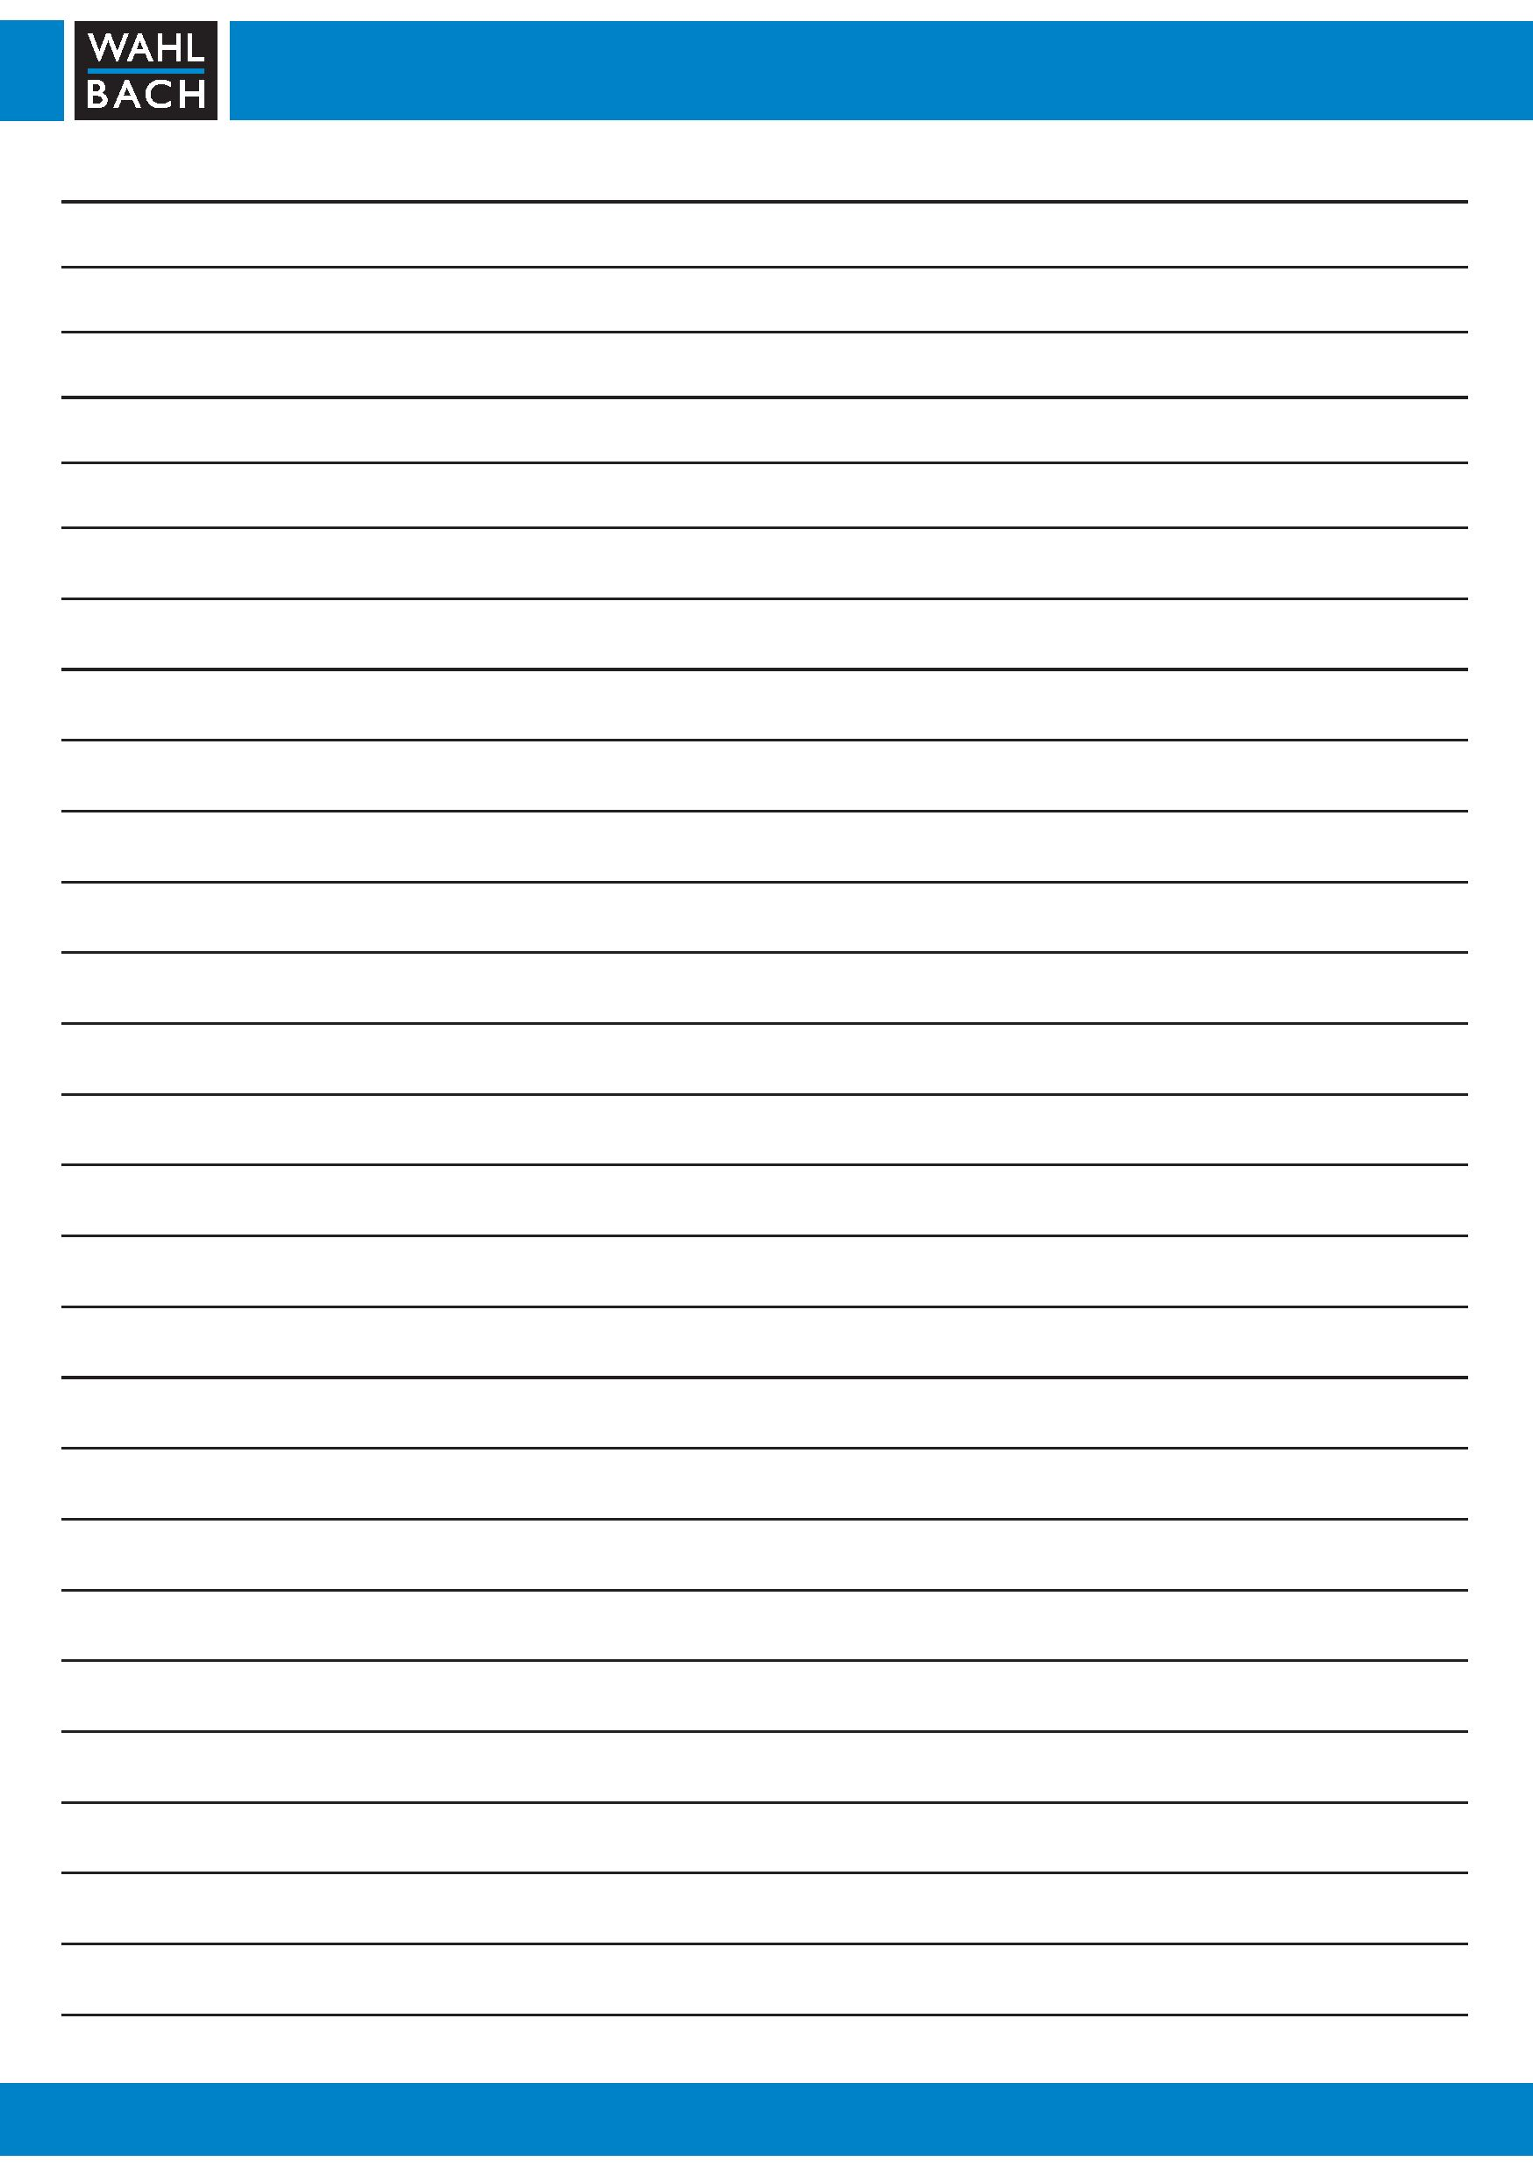


WWW.WAHLBACH.COM

